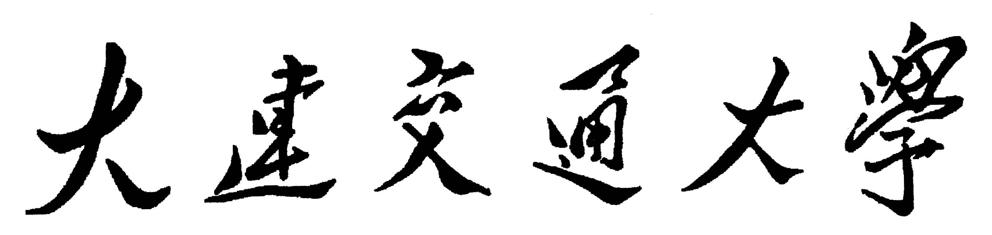

教 学 进 度 表

（2018～2019 学年 第 一 学期）

教 学 单 位 学院
课 程 名 称
课 程 编 号
学 时 学 分
适 用 专 业 年 级 201*
授 课 教 师

大连交通大学教务处制
2018年8月

编 写 说 明

1．《教学进度表》为课程教学基本文件之一，应按照课程教学大纲编写。

2．系或教研室应在每学期开学第一周内将《教学进度表》交送所在学院，由学院组织审查。

3．开学第二周后教学质量与评估中心将进行抽查。

4．《教学进度表》要求按统一格式编写，并打印成册。

5．《教学进度表》由各学院保存备查。

学 时 计 划 | 总 学 时（ 学时） |  |  |  |  |  |  | 周学时
学 时 计 划 | 理论学时 |  | 实践（实验）学时 |  |  | 习题课学时
学 时 计 划 | 周 数 |  | 起始周次 |  | 第 周 |  | 其它
使用教材 | 名 称 |  | 主 编 |  | 出 版 社 |  | 出版时间 | 获奖情况
参
考
书
目
教  学  目  的 | 阅后删除：  通过课程教学，学生应掌握的知识，具备的能力。例如：  使学生掌握过程检测与控制仪表工作原理，具备分析常用仪表性能的能力，能够在仪表设计和使用过程中，建立合理的被控过程数学模型、选择适当的过程检测和控制仪表，具备实施工程实验的能力。并在课程各个教学环节的实施过程中，使学生具备团队协作能力、相关技术文献检索能力和追求创新的态度和意识。
课  程  教  学  基  本  要  求 | 阅后删除：  依据课程教学大纲中的课程目标编写，例如：  O1.能解释过程检测、控制仪表与控制系统基本概念和工作原理；  O2.能利用机理分析法、试验法建立过程的建模；  O3.能利用仪表的性能指标评价所选用的仪表性能；  …
考核方式 | 阅后删除：  与课程教学大纲一致（除新编制的18版大纲外，14版大纲进行修订的按修订后的大纲编写）。例如：  作业、随堂测验、实验、大作业、文献综述、期末考试 |  |  | 成绩计算方法 |  | 阅后删除：  与课程教学大纲一致（除新编制的18版大纲外，14版大纲进行修订的按修订后的大纲编写）。例如：  总成绩=平时成绩×60%+考试成绩×40%  平时成绩包括：作业（占总成绩15%）、随堂测验（占总成绩20%）、实验（占总成绩15%）、文献综述（占总成绩10%）

 |  | 教 学 进 度
周次 | 课次 | 教 学 内 容 | 教学难点、重点 | 作业

授课教师签字： 教研室（系）主任签字：

2018年 月 日

